|  |  |
| --- | --- |
|  | **Софийски университет „Св. Климент Охридски”**  Факултет по математика и информатика |

**Семинар по проектиране и интегриране на софтуерни системи**

***Летен семестър, 2017/2018 год.***

**CV Management**

Изготвил:

Евгени Стойков, СИ, ФН: 61769

Съдържание

1. Функционалност на проекта 2

2. Използвани технологии и библиотеки 3

3. Реализация на системата 4

4. Сървърна част – CV Manager API 5

5. Инсталиране и конфигуриране на разработената система 5

6. Кратко ръководство на потребителя за работа със системата 6

# 1. Функционалност на проекта

Проектът CV Management представя система, която дава възможност за управление на информацията за ресурси в една компания по един нов, по-различен начин. Тази система се грижи за интерактивното и мултимедийно представяне на служителите. Тъй като подборът на качествени кадри е от изключително значение както за фирмите, така и за хората, които се грижат за тяхното откриване, те могат да разчитат на такъв тип система, за да се уверят в правотата на този подбор.

Функционални изисквания:

* Регистрация на нов потребител
* Потребителите имат възможност лесно да се регистрират в системата, чрез въвеждане на някои лични данни.
* Преглед на автобиографии
* Всеки потребител може да разглежда автобиографиите на останалите потребители, своето лично представяне, както и най-актуалната споделена информация.
* Търсене на потребител
* Всеки потребител може да търси по име друг определен потребител.
* Създаване на автобиография
* Вече регистриран потребител в системата може да добавя лична информация за себе си, да добавя своя снимка, да въвежда придобити образователни степени или сертификати, както и да добавя видео към своите проекти и обучения.
* Актуализация на автобиография
* Всеки потребител може да променя своята автобиография, да редактира всеки един от компонентите и, както и да добавя нова информация, след първоначално добавяне на автобиографията.
* Избор измежду различни представяния
* Потребителите могат да избират измежду различни интерактивни представяния между различните компоненти на CV-то си.

# 2. Използвани технологии и библиотеки

За реализация на системите са използвани следните технологии:

* Angular 6
* Angular CLI
* Typescript
* Javascript
* Java
* Spring Boot

# 3. Реализация на системата

CVManagement представлява клиент-сървър система, която дава възможност за управление на автобиографии в определена компания. Клиентската част представлява „дебел клиент”, разработен на Angular 6, даващ възможност за модулно и компонентно приложение за управление на уеб съдържание. За самата визуализация са използвани HTML5, CSS3, Bootstrap. Сървърът е разработен чрез Java и Spring Boot. Той еxpose – ва API, достъпен само от front – end приложението, чрез CORS защити.

Заглавната страница съдържа всички актуални промени, както и автобиографии на нови потребители в системата, линкове към най-актуалните CV-та, хоризонтална навигация към основните секции на сайта под формата на лентово меню, списък на последните публикации в сайта, всяка от които с линк към профила на потребител или видео материали от неговото представяне (YouTube).

Клиентското приложение се свързва със собствени уеб услуги в стил REST за извличане на публикациите и автобиографиите. При регистрация на потребител в системата, неговите данни се съхраняват с използване на собствена уеб услуга в стил REST за управление на потребителите. To е интегрирано и с YouTube API - https://developers.google.com/youtube/player_parameters.

Всеки потребител на системата има възможността да променя своите лични данни, образование, опит и проекти, да променя профилната си снимка, съхранявана на ресурсно хранилище чрез собствени уеб услуги в стил REST за управление на потребителите. Също така, потребителите имат възможността да добавят нова информация по всяко време. Тази информация е представена интерактивно – опитът и проектите на всеки потребител могат да бъдат разгледани в хронологичен вид, с възможност за добавяне на видео, свързано с определената секция (линкове към YouTube).

# 4. Сървърна част – CV Manager API

За достъп до колекция от ресурси се използват стандартните Http методи (GET, PUT, POST, DELETE), в комбинация с уникалния идентификатор на достъпвания ресурс.

Описание на Application Programming Interface:

* GET /api/users – операция, извличаща информацията за всички потребители.
* GET /api/users?name={\\d+} – метод за филтрация на потребителите по име. Използвана при търсенето на потребители по име.
* GET /api/users/{{id}} – метод за извличане на определен потребител по неговия идентификационен номер.
* GET /api/users?email={\\d+}&password={\\d+} – метод за извличане на определен потребител по неговия имейл и парола. Операция, използвана при вход в системата.
* POST /api/users – метод за създаване на нов потребител.
* PUT /api/users – метод за обновяването на информация на определен потребител, намиращ се в тялото на заявката.

# 5. Инсталиране и конфигуриране на разработената система

Сървър:

За инсталиране на необходимите библиотеки и модули е необходимо потребителят, поддържа maven build tool, да достъпи папката на сървъра (CV Manager) и да изпълни командата *mvn clean package*. След успешен build, е необходимо да се изпълни командата mvn spring-boot:run, за да се стартира сървъра.

Клиент:

За инсталиране на необходимите библиотеки и модули е необходимо потребителят, поддържа npm package manager, да достъпи папката на проекта (cvManagement) и да изпълни командата *npm start*. Линк към npm: https://www.npmjs.com/get-npm

За конфигуриране на разработената система се използва *Angular packaging* и *npm package manager*. След това сайтът е достъпен на следния URL: <http://localhost:4200>.

# 6. Кратко ръководство на потребителя за работа със системата

1. Вход в системата

- Всеки потребител може лесно да се регистрира в системата чрез въвеждане на e-mail и парола

Примерен вход:

Email: [evgeni.stoykov@scalefocus.com](mailto:evgeni.stoykov@scalefocus.com)

Password: 12345678

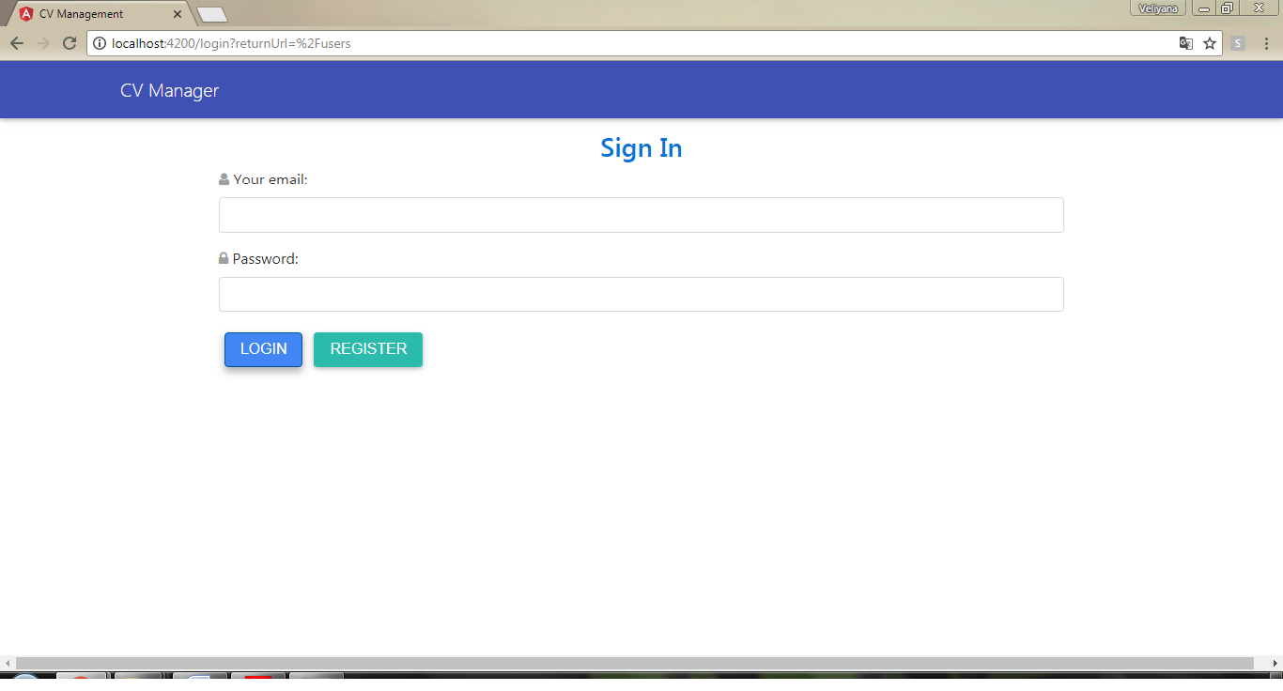

2. Начална страница

- Вече регистриран потребител има достъп до началната страница, където се намира информацията за всеки от потребителите. Всеки потребител може да добавя линк към свой профил в социалните мрежи и ако такъв съществува – това също е видимо в началната страница. Отварянето на автобиография на даден потребител става с натискане на бутона **-> Go to CV**

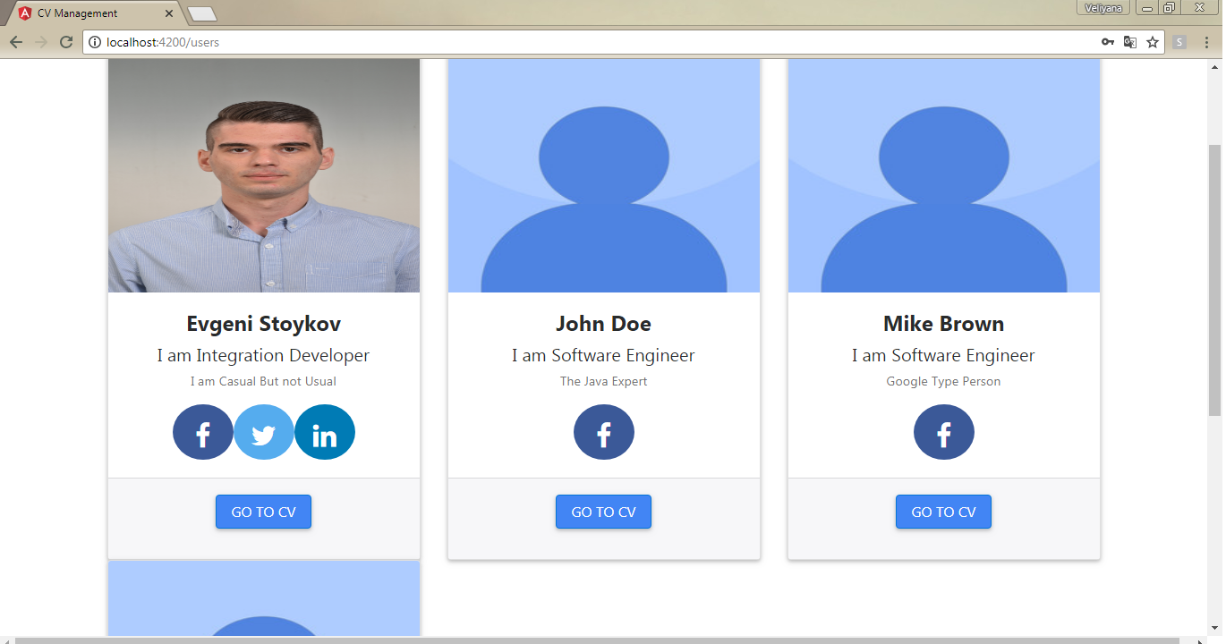

3. Профил на регистриран потребител

- Информацията за всеки потребител е структурирана в лявата част на страницата на неговия профил. Тя се състои от неговите умения, образование, проекти, опит и т.н.

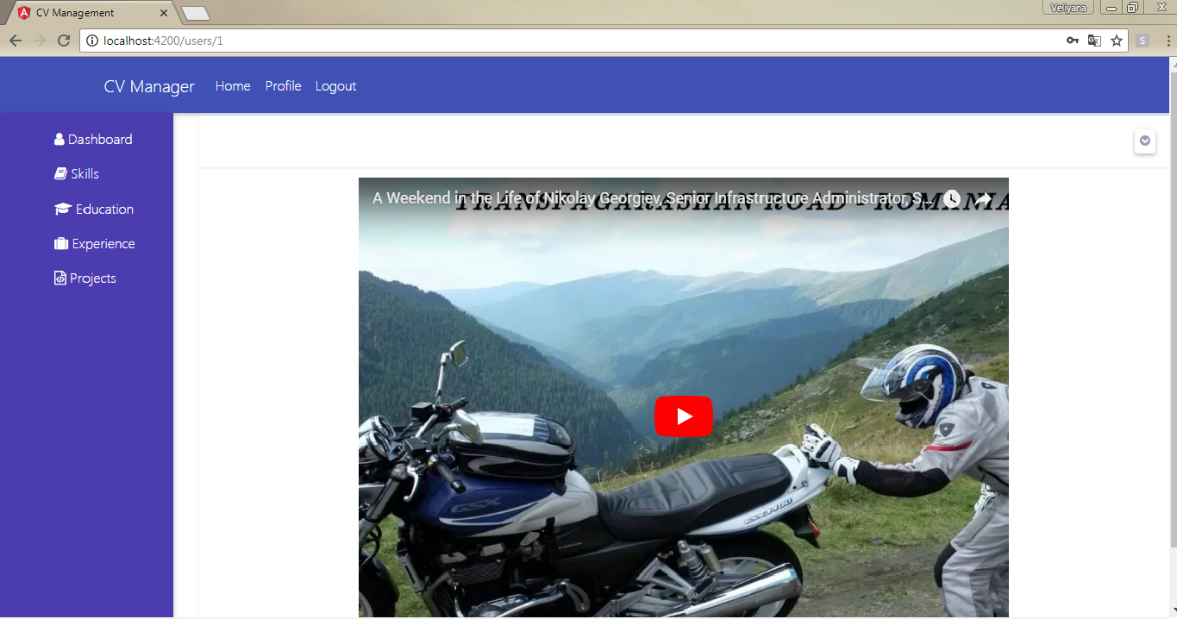

* **Skills:**

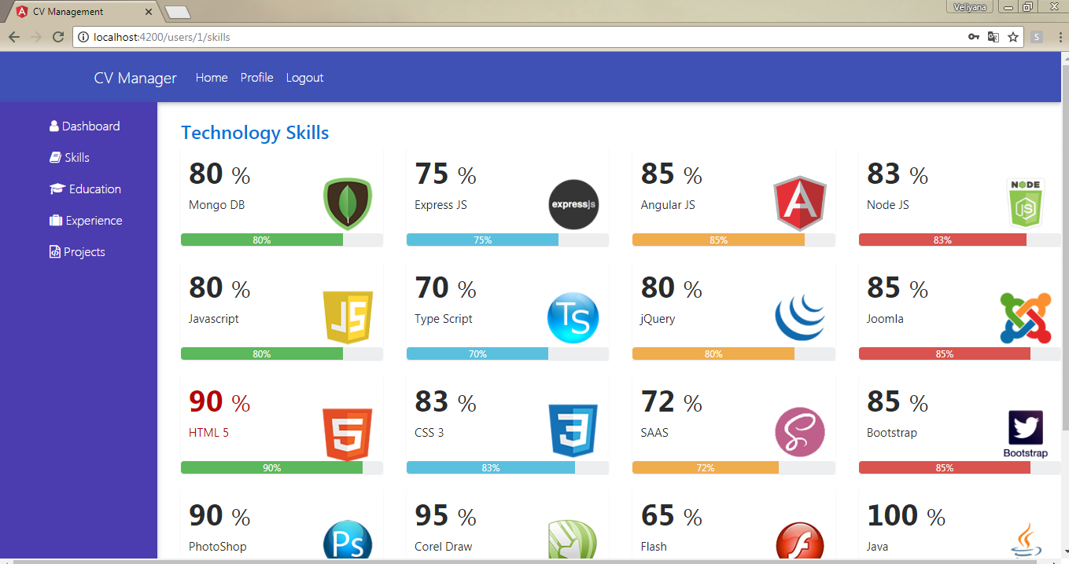

4. Редактиране на информация

- Потребителите имат възможност да редактират първоначално въведената информация във всеки един момент. Това става с избиране на **-> Profile**

